智慧篇

如果人認為自己很聰明，聰明到可以完全了解這個世界，那麼我們就變得很愚笨，愚笨到我們認為可以用自己的智慧去理解它。
自信心測試儀器
只要存心謙卑，各人看別人比自己強。

在森林還未選出萬獸之王的時候，森林裏住了一隻終日埋頭苦幹地研究科學的熊貓，其他動物稱牠做熊貓博士。

有一日，熊貓博士發明了一部叫做「自信心機」的儀器，意思是可以測量自信心指數的東西。於是熊貓博士便到處找尋動物測試了。

第一隻遇見的動物是美洲豹，熊貓博士問了亞豹一個問題：「你是一隻怎樣的動物？」

亞豹回答：「你不要小看我，我是很厲害的。我是飛毛腿，我跑得比其他動物快幾倍，我時常邀請其他動物跟我賽跑，結果牠們都輸給我，我又時常在其他動物面前展示我的速度，讓牠們留意我，欣賞我。博士你信不信我是賽跑冠軍？我表演給你看．．．．．．」

話也沒有說完，亞豹就已經跑得老遠了。

自信心機上示著「30分」，表示亞豹的自信心指數只有30分。

「小心﹗小心﹗」

「哎唷﹗」熊貓博士突然之間被一個從天上來的東西擊中了。

原來是一隻老眼昏花的鷹大哥不小心飛行，撞向熊貓博士。幸好信心機沒有損壞。「對不起呀﹗對不起呀﹗我要怎樣向你賠罪呢？」

「賠罪就不必了，你回答我一個問題吧﹗你是一隻怎樣的動物？」

老鷹慨嘆地說：「唉﹗以前我是很威風的，我的眼睛能夠看見千里之外的獵物，我的翅膀能夠飛上萬尺高空，我的腿能夠拉起百斤肥牛，現在年紀大了，眼睛朦朦朧朧的，翅膀開始脫毛，腿又無力，覓食也不像以前強壯時那麼容易了。幸好還有我的第二任太太陪伴著我，不過相比之下，我的前任太太實在非常美麗，又溫柔體貼．．．．．．」

「30分」自信心機顥示著。
「又是30分？是不是真的壞了呢？」

「前面有一個比武大會，要不要一起飛去觀看？」老鷹說。

「好吧﹗反正我也需要找尋動物測試自信心，不過，請你今趟小心一點。」

老鷹便送熊貓博士去比武大會。擂台上，只見野豬、狐狸、老虎、大灰熊在爭奪寶座，而獅子這位強者只是坐在觀眾席上觀戰。熊貓博士覺得有點奇怪，於是便上前問牠為甚麼不上場比武。

獅子說：「即使拿到冠軍，對我來說也沒有甚麼意義。我是知道自己的實力的，我不需要跟其他動物比較去證明自己的實力，相反，我要向牠們學習，因為牠們有牠們的長處，我有我自己的長處。我是看其他動物比自己強的。」

獅子雖然說牠看其他動物比自己強，但牠的眼神比任何動物也要堅定，是多麼的有力量。

自信心機上顯示「100分」，獅子其實是充滿自信心的。

這時，自信心機亮起紅燈，表示它已耗盡能量。於是熊貓博士將自信心機拿回研究室，分柝剛才的數據。

經過一整晚的分柝後，熊貓博士明白了一些處世之道理。

亞豹喜歡表現自己，某程上是表示自己的自卑。因為牠怕其他動物發掘不到牠的長處，怕其他動物小看牠，所以牠要刻意地表現自己。一隻真正有本事的動物是不需要表現自己的。

老鷹只是炫耀自己過往的風光，前任太太的美麗，其實正在表達著對現時生活的不滿，與過去的自己作比較，對現在的自己沒有自信。

至於獅子，牠的眼神充滿自信，不會輕易與其他動物比較，又能夠有謙卑的心，看其他動物比自己強，這就表示他有實力卻不驕傲。最令熊貓博士欣賞的，是獅子能夠看其他動物比自己強，這是非一般強者能夠做到的。

後來，獅子大概是因為牠的的實力和自信，被其他動物推選為萬獸之王。

在你認識的朋友當中，誰是亞豹？誰是老鷹？誰是獅子？

你又屬於那一類呢？
猴子學跑步

森林裏面有一個古老的傳說，在森林正中央有一塊直立的大石，這塊大石就好像是一把劍直插入地底深處一樣。自古以來，動物們都相信這塊宏大而筆直的靈石能夠為森林帶來平安。

一個寒冷的清晨，動物們都寧願留在暖暖的窩裏多睡一陣兒。

「大件事了﹗大件事了﹗」公雞今天的第一句話竟然不是「咯咕咕咕」。所有動物都被公雞吵醒了，於是便出去看看究竟發生了甚麼事。

所有動物齊集於靈石前，目定口呆，不敢作半點聲音，甚至有些動物輕輕用手擦擦眼睛，以為自己眼花。牠們沒有眼花也不是在發夢，靈石上的確出現了兩行牠們看不懂的字(大概是人類的傑作吧)。

熊貓博士立刻拿起一本厚厚的書本，打算找出這些字的秘密。

「只―要―有―恆―心―鐵―柱―磨―成―針」熊貓博士好不容易才將這十個字翻譯成動物們看得明白的文字。並且解釋靈石的意思是叫牠們遇到困難不要放棄，要有毅力，凡事努力必然會成功。

動物們相信靈石要給牠們一點啟示，所以將文字顯現出來。自那個寒冷的早上開始，動物們都依著靈石的吩咐，努力的過活。

森林裏最能爬樹的莫過於金獅猴。金獅猴當中有一隻叫做亞強，動物們稱牠做「金毛強」，牠剛剛年滿一歲，是一隻很喜歡嘗試新事物的猴子。牠想學習亞豹那樣跑得快如風，於是便向亞豹請教，學習跑步。

金毛強每一天都努力地接受亞豹的訓練，跑了一個月，亞強的確進步了很多，牠每天都跑到靈石前念誦那十個字，希望靈石賜牠無比的毅力。如是者訓練了一年，亞豹對金毛強說：「你實在跑得太慢了，這幾個月來你沒有一點進步，我實在太失望了，你跟我練習了一年，卻連我剛滿月的孩子也跑不過，你還是請教其他動物吧﹗」

金毛強心裏當然不是味兒，便跑去靈石前尋求指引。

「偉大的靈石，我應該如何是好，繼續跑步，還是放棄呢？」

亞強的爸爸從牠身後慢慢的走近，說：「如果將你的努力用在爬樹方面，我想你的成就將會很高。我們天生就是爬樹的能手，我們的手腳特別長，尾巴又有力，爬起樹來很有利。如果要亞豹跟我們學爬樹，牠就算花上十年八載也不是我們的對手，因為牠是天生的飛毛腿，而我們是天生的爬樹高手。」

金毛強聽完爸爸一番說話之後，知道自己並不是跑步的材料，便放棄了跑步，決心成為出色的爬樹高手。
------------------------------------------------------------------------------------------------------

朋友，有時候，努力和收穫並不是成正比的。數理科的腦袋念文學總是事倍功半，五音不全的人與音樂總是擦不出火花。每個人都被賦予獨特的才能，數理科的腦袋念起科學就事半功倍，畫家遇上畫筆就會擦出火花來，關鍵在於我們能否將我們獨特的潛能發掘出來，加以發揮。

新紀元機構(例如傳銷公司，助人開發潛能的公司等等)強調努力就會成功，只要有恆心，鐵柱可以磨成針，只要你肯努力，甚麼事情也難不倒你。在我身邊有好幾位朋友曾經成為傳銷公司的一份子，他們參加了一個月之後就放棄了。事實上成功的傳銷員是有的，但佔的比例相當少。朋友努力過後得出來的結論，是並非每個人也適合從事傳銷這一行業，所以退出了。

有時候，給自己時間及機會去努力嘗試，才可知道自己有沒有某方面的潛質。

五帽二餘的故事
不要單顧自己的事，也要顧別人的事。

以下將會有一個考一下大家智慧的時間，這個故事名叫「五帽二餘」。

有一位國王正在為漂亮大方的公主找尋如意郎君一事而傷透腦筋。從二十多位鄰國王子之中，已經挑選出三位英勇善戰的王子接受最後的挑戰。聰明的國王為了找尋智勇雙全的女婿，於是便吩咐士官拿出五頂帽子給他們看，其中有兩頂帽子是黑色的，三頂帽子是白色的。然後將他們的眼睛用黑布矇著，把三頂白帽戴在三位英勇的王子頭上，吩咐士官把兩頂黑帽悄悄地封在一個夾萬內。

未將他們眼前的黑布拿開之前，國王問他們：「誰人最先知道並且解釋到自己頭上的帽子是黑色還是白色的，這人便是我的未來女婿。」

於是士官把他們眼前的黑布拿開，他們眼前只能夠看見兩位對手的帽子是白色的，自己的卻看不到。

場內頓時肅靜起來，三對如鷹般銳利的眼睛不停地交投著。

終於，其中一位王子舉起手來，說他的帽子是白色的。

聰明的你，知道他的解釋是怎樣嗎？我邀請你暫時不要看下文，動一動你的腦筋吧！

．．．．．．．．．．．．．．．．．．．．．．．．．．．．．．．．．．

智勇雙全的王子是這樣解釋的：「我看見其他兩位王子（Ａ王子及Ｂ王子）全都戴著白色的帽子，剩下來就只有一頂白色及兩頂黑色，黑色帽子的機會似乎比較大。但細心想一想，假設我戴著的是黑色帽，Ａ王子或Ｂ王子又會怎樣推理呢？

以Ａ王子為例，他會見到我戴著黑色帽子，Ｂ王子戴著白色帽。假設Ａ王子本身戴著黑色帽子，那麼Ｂ王子見到眼前已經出現兩頂黑帽子，他一定知道自己頭上的帽子是白色的，並立刻告知國王。所以Ａ王子認為自己所戴的帽子不可能是黑色的。

Ａ王子再假設自己戴著白色帽子，那麼Ｂ王子見到一頂黑色，一頂白色，那麼他一定知道自己是戴著白色帽子的。因為如果有兩個人同時戴著黑色帽子，那麼戴白色帽的人一定立即告知國王。

所以，如果我是戴黑色帽子的話，Ａ王子及Ｂ王子一定很快知道答案。我見他們仍未有所行動，便知道我們三人也同樣戴著白色的帽子了。」

國王點點頭，帶點兒欣賞的笑容向在場所有人說：「這位智勇雙全的王子就是我的未來女婿了。國家正需要這些能夠站在別人立場思想的人，能夠領會別人的需要，體會別人的感受；在戰場上能夠知己知彼，百戰百勝。」

朋友，我們每一個人都需要別人的關心，但是被別人關心並不是必然的。聖經有句話：「不要單顧自己的事，也要顧別人的事」，但是我們又能夠抽多少時間去關顧別人呢？

我很欣賞那些願意關顧身邊人的人，因為他們擁有豐盛的生命，生活開心，有動力，並且能夠與人分享，能夠有能力去付出愛。試想想，當你連自己也顧不了的時候，又怎能有其他精神關顧別人呢？

個人的享樂只屬於低層次的快樂，真快樂就是願意讓別人分享自己的快樂。

我鼓勵大家有能力的話，關心有需要的人，寫一張書簽、一張問候咭、寄信、寄電郵給你想關心的人。因為當你跌倒時，一張微少的書簽也可能成為你爬起身的動力。

至少，透過關心的行動，使有需要的人知道他們不是孤單，背後仍然有人默默地支持著。

人國與狗國的故事

自從「五帽二餘」的故事之後，智勇雙全的王子不單只得到公主的芳心，更獲得國王的信任，將外交事務交由王子處理。

王子其貌不凡，更練得一身強健的體格，英勇善戰，口才了得，他的智慧更不在話下，在五帽二餘事件後被百姓公認為國家最聰明的人。唯一不夠完美的地方，就是他的身高僅僅五尺，差一點兒就高不過公主了。

國王第一件要女婿辦的差事，就是要他到鄰國外交。

王子攜同幾個士兵，幾匹馬，經過兩日的路程，終於來到鄰國的城門前，門外寫著「大寸國」三個字。

大寸國的大臣們早知道王子是一個五尺的傻瓜，便已於數天前吩咐下人在大門旁邊另外開一個四尺高的出口，像似一個有門的狗洞。

王子在大門外抬高頭，禮貌地大聲道出自己的身份及來意，請他們打開城門。可惜城門沒有打開，旁邊那小得像狗洞的小門卻打開了。王子一看便知道大寸國有意戲弄他，於是原地站著，再一次大聲地請他們打開城門。

結果依然是一樣。城池上還有守衛示意他往小門那邊進去，王子更看見他們偷偷在笑。

王子的士卒們互相對望，不知所措，於是王子就大聲說：「我們要到訪的是一個屬人的國家，我們必須從屬於人的大門進城。如果我們要到訪的是一個屬於狗的國家，那麼我們必須從屬於狗的門口進城。」

大寸國的大臣們立時笑不出來，更將怒氣發洩在身旁的守衛上，叫守衛馬上打開城門，讓那僅僅五尺的小伙子進來。

於是王子進了城，好好休息一下，準備明天與大寸國國王及其大臣的會議。而大寸國的大臣們因為人國與狗國的事大大憤怒，決定要在明天會議的時候一雪前恥，便紛紛商量對策怎樣戲弄這個五尺高的傻瓜。

翌日，王子、大寸國國王，與大寸國大臣們進入了金碧輝煌的會議廳，大家問過安後，就正式開始他們以眾敵寡，針鋒相對的唇鎗舌戰。

大臣說：「聽聞貴國的資源非常豐富，土壤肥沃，是不是將所有的人力都投資在農業上，而忽略了培養人才，賢能之士也躲在田裏，所以只好派一個小角式到我大寸國訪問呢？」國王及大臣們都邪笑起來，以為已經佔了上風，將王子玩弄於股掌之內。

王子深知他們會因為自己的身高來取笑他，便已經計劃了下一句話應該如何應對，才不至有損國威，亦為自己爭回一口氣。

王子等笑聲停定了，喝了一口茶，不驚不惶，慢慢地說：「我國非常注重外交事務，尤其在挑選甚麼等級的官員派往甚麼等級的國家。舉足輕重的國家，我們會派賢仕到訪；至於小國，我們自然會相應地派一個小角式到訪，請問國王對我國的做法有甚麼意見？」

國王及大臣們完全沒有發出半點聲音，國王的兩撇鬍子甚至往上拉了起來，頭頂也好像冒起煙來。最後，因為國王說他有點兒不舒服，便取消了會議，請王子回國代他問候國王。王子再一次贏了一場漂亮的仗。

．．．．．．．．．．．．．．．．．．．．．．．．．．．．．．．．．．

我們作信徒的，應該存著一顆馴良的心去對待別人，但有時人們卻將傻瓜與馴良的人錯對了，用玩弄傻瓜的行為去對待馴良像鴿子的人。相信很多的信徒也曾遇過這樣的經驗，聖經中有一句說話提醒我們：「要靈巧像蛇，馴良像鴿子」(太10：16)，我們既要有馴良像鴿子的心，也要有靈巧的智慧，以至我們不至成為一個愚昧的信徒，而是一個智慧又良善，被別人敬重的基督徒。
最大最大的心願
我所認識的亞敏是一個非常內向的女孩子。自中三開始，她就去了英國讀書，一去就去了八年。這八年間，我們也會寫信給對方，大約一年兩封信吧。在她的信中，她從沒有談及開心的事情，寫的都是她不快樂的遭遇。

她說自己從來未試過戀愛的滋味，直至返來香港，認識了他，他讓她明白甚麼是快樂，甚麼是生命的意義。他的名字叫亞聰── 一個我永遠懷念的人。

亞聰是在她最需要別人關心的時候走進她的生命，當時她正在患病，需要長期服藥控制病情。第一次的邂逅就發生在病房中，是亞敏的房友介紹給她認識的。她出院那天，我與亞聰才第一次見面，他幫忙執拾行李，我接送她回家。亞聰給我的感覺是斯文，沉實，而且是一個誠懇的青年。

亞敏的消極主義，被他對生命的熱誠打跨了，原本她以病為理由希望得到父母的關心，故意弄壞自己的身體，放棄自己；亞聰出現之後，她好像找到了生命的方向，開始依時服藥，開始行山，做運動，還跟他到教會崇拜。亞聰一直在她身邊，鼓勵她，支持她。

某日，亞聰打電話給我，他說有一點心事解不開，是關於亞敏的。

「我同亞敏相識一個月就開始拍拖，現在拍了拖一個月，我……我好明白她的處境，但她卻不明白我的情況，怎樣說好呢﹗她現在付出的多於我所想的，而我……只能付出我的工餘時間。我知道她每一天待在家裏，無聊的時候就會想起我，想聽到我的聲音，但……但是我覺得太多了，多得甚至有時不願意接她的電話，甚至想直接告訴她，她需要獨立起來，不可以時常依靠住我。我時常覺得，我好似大海中的一個救生圈，如果她沒有我的話，她就沒有能力靠自己而生存下來。如果我真的離開了她，我也不敢想像後果會是怎樣。」

「你猜她聽完這番說話之後，她會如何答你呢？」我問道。

「……」亞聰沒有發聲，沉默了片刻。

我繼續說：「我想她會說雖然你現在是她的救生圈，可是他日你需要一個救生圈的時候，她很願意成為你的救生圈，助你渡過艱難的時刻。」

我不知道他那一刻的困惱有否減輕一點，也不知道他最後有否跟亞敏分享這個問題，但我知道他會找到適合的方法去處理的。

往後的幾個月，他們相處得很開心，亞聰鼓勵她當義工，幫助有需要的人，亞敏的爸爸介紹了一份文職的工作給她，她的病亦已逐漸痊癒過來。每朝早起床，她都會對著亞聰用紙摺的哈哈笑面孔，大聲地說今天是很好的一天。

為甚麼上天要讓這段快樂的日子過得那麼快？為甚麼不可以延續這段好日子？為甚麼要分開他們？為甚麼要讓眼淚回到她身邊？為甚麼要奪去他的生命？．．．．．．

那一刻，亞敏不肯接受這個突如其來的事實，她呆了好一會兒，然後打一下自己的臉，眼淚才開始湧出來。我亦覺得很難過，她的難過，我想是我的千倍，萬倍。我，就只有默默地坐在醫院的長櫈上，陪著她。

這個意外，實在對她打擊太深，她傷痛得沒有上班，每天以淚洗臉，沒有服藥，幸好病沒有復發。她嘗試喝酒來麻醉自己，但醉醒之後仍是一樣難過。她沒有胃口吃飯，也無法入睡，沒有走出街外，幾天待在房間裏，不停地哭。

我打電話給她，希望能夠充當一個聆聽者，讓她舒服一點。

她說：「我和他是在病房裏相識，我和他分別也是在病房裏，連他最後一面也見不到。……他鼓勵我同病魔搏鬥，同我一起運動，行山，他說行山可以感受大自然的美好，每次都會唱「紅日」給我聽……他送了一個他親手用紙摺的哈哈笑面孔，叫我放在床邊，每一天早上都要對自己講今天是很好的一天，我……我做不到……我看到它就會想起他，想起與他一起的日子，他對我講的每一句說話……為甚麼上主要分開我們？……你不要剩下我一個人，我不可以沒有你……」她哭得愈來愈厲害。


哭了好一會兒，她情緒開始稍為平服一點，我便安慰她：「亞聰是知道妳是多麼的傷心，多麼的難過。……如果他見到妳每日不眠不喝，以淚洗臉的樣子，他一定也是很難過的。他最希望最希望見到的就是妳能夠抹乾眼淚，爬起來，每一天朝早對住他送給妳的哈哈笑面孔，大聲講今天是很好的一天，積極去面對每一日，不要忘記他每一句鼓勵妳的說話，這個才是他對妳最大最大的心願，這個才是他最希望見到的。」

雖然我這番說話對電話筒另一邊的她並沒有甚麼作用，至少，在接著的幾分鐘，她的眼淚乾了。

過了一個星期，我在教會中遇見她，，看來她已沒那麼難過，她走近我身旁，告訴我：「每朝早起床的第一件事，我都會對自己說今天是很好的一天。」

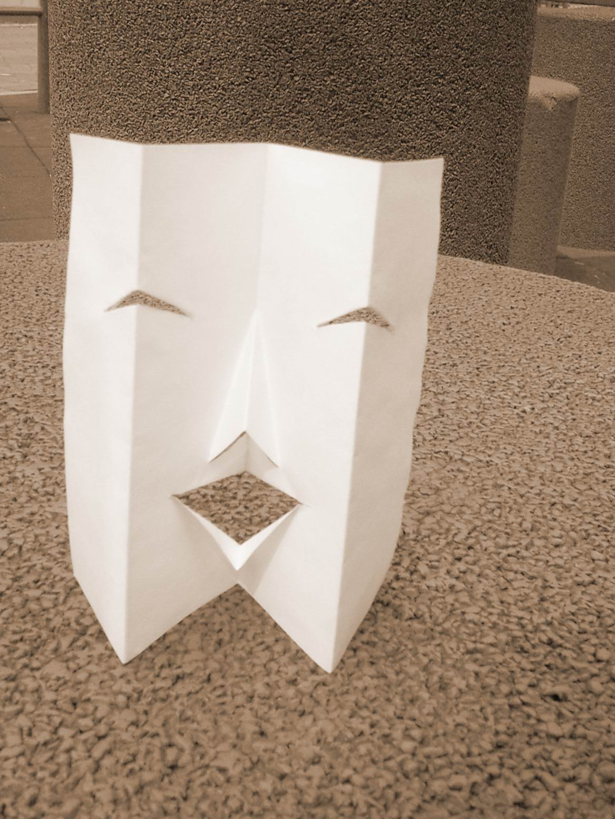
休息、工作、再工作 ﹗
人們損失健康去賺取金錢，然後損失金錢去回復健康。

「爸爸，我患的是甚麼病？」

「醫生說你操勞過度，身體抵抗力減弱，需要留院休息兩個星期！」

「那我的工作呢？公司沒有我是不行的…… 」

在這個世代，「能者多勞」已成為許多公司的口號。職位越高，或者薪金越高，工作時間就要比其他人長，所謂升職加「辛」，打工仔為了糊口，不得不屈服於這個「能者多勞」的概念下，朝九晚九在香港地已很平常。莫講興趣，就連私人時間也沒有，這樣的生活，有幾多國家跟我們一樣﹖有幾多人抱著「認命」的態度去面對呢？

其實真正的工作態度應該是用有限的時間有效率地完成工作。即是說能夠準時下班的人才是優質員工，而要加班的人則未能夠有效率地完成工作。但是我亦都明白身不由己這個道理，公司往往比員工計算得還要精確，兩份工作，由一人承擔，或者三個人的工作量由兩人承擔，誰人受不了，請辭職，你不做，大伙人爭住做。難道我們的大部份時間就是貢獻給老闆嗎？難道工作就是生命的意義？可否留一點空間給自己，給關心你的家人，給甘苦與共的朋友呢？我總不相信生活就是休息、工作、再工作！

就算賺得全世界，卻賠上許多許多許多的東西，又有甚麼益處呢？子女不尊重你，因你是個不盡責的父親/母親；朋友疏遠你，因你不會應約；健康遠離你，因你先遠離健康，家人卻擔心你，因為你是他們的家人。

看著你工作勞碌，最擔心的莫過於你的父母，甚至自咎當初的想法﹗

「爸爸，我患的是甚麼病﹖」

「醫生說你操勞過度，身體抵抗力減弱，需要留院休息兩個星期﹗」

「那我的工作呢？公司沒有我不行的……」

「亞仔，成就固然重要，但身體對每一個人來說比甚麼都更重要﹗有你這個事業有成的兒子，我很開心，但我更開心的是：你有健康，你有朋友，你有你自己。當初我們鼓勵你讀大學，讀書多一點，作為父母的，並沒有要求你今日名成利就，出人頭地，而只是希望你日後工作順利，生活安穩，不想你像我們一樣為口奔馳，勞碌一生，冬天寒風撲面，夏天汗流挾背，你明白嗎？」

有一個人經過樹林，看見有兩位農夫正在努力地將一棵參天巨木鋸下來，他們全身也被汗水沾透，你一下我一下的拉鋸著。奇怪的是，他們所用的鋸是鈍的，所以那位過路人就走近問他們，為甚麼他們不先把鋸齒磨利呢？他們的答案更奇怪，他們說自己已經很忙，連把鋸齒磨利的時間也沒有。

如果我們連休息「充電」的時間也不捨得，連工作背後的意義也弄不清的話，我們就成為以上其中一個農夫，被別人看成無知。

從事地產行業的人可能會抱著這個信念而工作：「土地是有限的，能夠善用土地的人就是成功的人」。

懂得處世的人就是抱著這個信念而活：「時間是有限的，一天廿四小時就是廿四小時，能夠善用時間的人就是豐盛的人，怎樣善用時間呢？就是做你認為值得做的事！」

為何我在這裏
如果人認為自己很聰明，聰明到可以完全了解這個世界，那麼我們就變得很愚笨，愚笨到我們認為可以用自己的智慧去理解它。

也許我們真是很幸運，為何在浩瀚的銀河系裏只有地球才適合生物生存，連距離不遠的月球也找不到生物的踪影；而在地球內，生物可以接受的溫度有一百度攝氏的差距，就是由北極的零下五十度至赤道的五十度，這樣推論到，在地球與太陽之間的星體，太陽的熱力使溫度高得已超過生物所能忍受的；其他比地球距離太陽更遠的星體，溫度更低到令所有物質也失去活動能力。

又講得近一點，我們的存在，是天文數字中的千萬分之一機會。第一次世界大戰及第二次世界大戰死的人加起來超過一千萬人，如果我們的祖先在那期間戰死或被殺的話，那有現在的我和你的存在呢？就算存在，為甚麼我們生在香港，而不是生在非洲或北極？這些一連串的問題，我只能用幸運中的幸連中的幸運．．．中的幸運來解釋，我們的存在，是天文數字中的千萬分之一機會。在大部分人來看，這與他有何干？不錯，看得可以很簡單，但想得可以非常之複雜，因為眼只能看到果效，想才可以知到原因。

或者，如果我不是一個幸運兒，我就根本不存在於這個世界上，那麼我就沒有機會去思考我的存在，正如哲人說：「我思故我在」。

我好相信我的存在全是因為亞當同夏娃的結合，絕不會是由猿人進化而成為今時今日的人類。如果說猿人是我們祖先的祖先的話，那究竟是你的祖先首先進化成為今時今日的樣子，抑或是我的祖先首先進化呢？又抑或是在某年某日的一個月圓之夜一齊進化呢？

科學告訴我們，一種新事物的出現一定有它的源頭。無論是變種病毒也好，研究室的新品種生物也好，都是首先由一個細胞中的排列情況起了變化，而令第二個第三個細胞產生相同的變化，再不斷傳到其他個體。
進化也是一樣的嗎？

由一個細胞，一個個體開始變化，令其他個體也受到影響，再由其他的個體影響其他的個體，以至影響整個人類的祖先。更奇怪的是，隨了住在同一大陸上的祖先外，相隔千里的海外祖先也受到影響。這是某些科學家所相信的，亦有很多科學家及學者不相信這一套推論，而我只是相信我的存在全是因為亞當同夏娃的結合，絕不會是由猿人進化而成為今時今日的人類。

說到亞當夏娃，究竟創造亞當夏娃的創世者是何時出生的呢？

「聖經說造物主是自有永有的，即是說沒有開始，也沒有終結」。

以我們的常識，一切稱之為永恆的東西都一定有它的源頭，若果有人可以長生不老的話，那他未必有終結的一天，但一定有他誕生的時候，所以科學家唯有認為永恆宇宙的源頭是一次大爆炸，其後才是永有的。「自有永有」這概念可說是違反了科學的精神。不錯，科學家也沒有真憑實據證明宇宙是怎樣誕生的，或者是否「誕生」而成，「大爆炸」只是科學家的假設性推論，人類對「自有永有」這概念依然是一個謎。或者以人類有限的智慧，是很難理解「自有永有」究竟是甚麼一回事吧。

如果人認為自己很聰明，聰明到可以完全了解這個世界，那麼我們就變得很愚笨，愚笨到我們認為可以用自己的智慧去理解它。

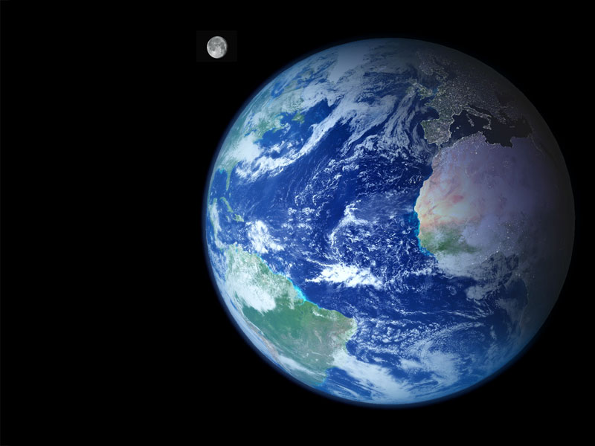

地球日記

地球真的很美麗，藍藍綠綠的，又圓又大，比起五十年前在香港望上月球相比，真是天淵之別。真的沒有想過今生有幸坐上太空船，更沒想過能夠身在月球上欣賞地球的美態呢﹗

科技，真是一日千里﹗

來到月球第一處要去的地方就是月球博物館，這裏記載著人類踏足月球的經過，一百年前人類的夢想，至今已是一個事實。

我這個老傢伙對面前種種的新事物已提不起興趣，吸引我的是歷史背後鮮為人知的犧牲。我獨自走到「歷史資料室」，隨手翻起一位資深教授的文獻，上面寫著的，正是我的心聲：

「進入二十一世紀，太空已再不是空空的，圍繞地球的已有數百架探測慧星，每一個月，每一日，甚至每一個國家都會發射火箭往太空；每一天，每一小時都會有新的發現，新的發明。人類的腦袋越來越豐富，同時人類的壓力也越來越大。為了要使科學日新月異，便要將前人的經驗傳授給新一代的年青科學家，就能夠有更多的新發明。國家看重科技，重點發展科技及教育，希望教育普及能夠培育出更多對科學有興趣的年青人。

教育開始逐步改革，為了打好年青科學家的根基，大學教材必須更加深入，原本大學修讀的教材在二十年間逐步推前至中學修讀，至於中學的課本也都部份推前到小學修讀。

早在二十一世紀初，小學生便無需帶課本上課，所有課本資料已儲存在電腦和互聯網上，學生必須在小學一年級便學會操作電腦和互聯網技巧。牛頓定律在小學五年級之時已經教授，遺傳基因科學亦是在初中時教授的。

雖然日常生活已走進電腦化的階段，生產商品已不需要用人手操控，機器可以代替人手完成大部份的程序，但這個進化確實令很多靠勞力為生的市民難以維持生計。至於那些受過高等教育的市民，情況也不比勞動市民的好。

因為人均教育水平提升(差不多九成青年人完成大學課程)，首工作年齡平均為二十三歲，平均結婚年齡是三十一歲，生育數目是大概每個家庭零點七個孩子，這些數字可以反影市民對下一代的失望，更可以反影市民的壓力。有一個情況更是不可不提的，就是自殺率每一年也有上升的趨勢，而二十三歲或以下的自殺個案約佔總個案的四份之一，面對這些數字，人類正逐步逐步走向一個失去自由的世界。

人們深信：『不進步就是退步』的觀念，甚麼也要講『跟得上』，首當其衝的是教師，因為他們擔任了教育下一代的重任，也要擔任輔導下一代的工作，自己亦必須進修與教學有關的新知識，以至越來越少人選擇教育這沉重壓力的工作。商業社會上也需要不斷進步，本科學位已是最低的入職要求，要更上一層樓必須擁有碩士博士學位……

……不過，坦白的說，沒有前人的付出，又怎會有後人的收獲﹗」

讀到這裏，我好像看見了以前的我，多麼辛勤地工作著。唉﹗畢竟我們已經習慣了這套生活模式。生在這一個世代，就要適應這個世代的生活，一個既充實，且充滿壓力的生活。

我只是一個普通不過的平凡人，卻能夠有幸來到月球渡假，功勞不單只屬於一群科學家，我年輕時也不多不少出過一分力，所有辛勞工作過的人也有功勞。

我仔細地想，如果我生在沒有汽車沒有高樓大廈的年代，壓力又是從何而來？壓力又會是甚麼？

可能我正在窮困而開開心心地生活，日出而作，日入而息；也可能我正在為錢而努力工作中。

36-24-36

男人喜歡身材標緻的女人，尤其是上圍豐滿的。但是問男人為何會喜歡上圍豐滿的女人呢，十個有十個男人講不出原因；問女人為何要豐胸，十個有十個說是吸引男性，能夠吸引到男性，女性自信心才會提升。

要吸引男人，上圍豐滿也不一定是關鍵，就算她擁有36F CUP上圍，但腰圍同樣擁有36吋的處女，男人一樣不會留意。男人留意的，有五樣：樣子、胸部、腰部、臀部、及腿部。無錯，就是全身素描，身材是否均稱，是否應大得大，應細得細。不過，男人在街上留意陌生女人，第一眼望其樣子，第二眼望其胸部。

原本這個題目應該從性心理學的角度去探討的，但性心理學家卻從人類學中解釋得到為何男人喜歡身材豐滿的女人。

人類自原始至今的天職，就是傳宗接代，繁衍全地。石器時代以前，人類赤身露體，沒有束縛，成年的人類求偶的方式就跟野獸一樣，遇到異性便會有交配的衝動。不過，人類為了保留優良的血統，以及確保孩子能夠從母親身上獲取充足的食物（奶），所以男人覓偶除了要五官端好外，還會考慮一個重要條件──就是乳房的大小，每一個男人都希望孩子能夠健康成長，精力充沛。

女人乳房小的，其乳量未必能夠滿足初生孩子；女人乳房大的，其乳量必然充足，初生孩子才會有充足的營養，充足的食物，成長得健康。

就是這一個人類天性的原因，男人覓偶便必須考慮女人的乳房是否豐滿，能否讓自己的孩子吃得飽。

有人說，人生短短數十年，最大的成就、最神聖的使命莫過於將生命之匙交給下一代。

曾經聽過一則笑話，內容大概是這樣的：

兩個婦人在海灘上散步，撿到一個空瓶子。她們一把瓶塞拔出，瓶子立刻噴出大量烟霧，接著，一個巨人在烟霧中出現。

「為了報答你們放了我出來，你們可以共同求一個願望。不論願望是什麼，我一定會使它實現的。」巨人說。

「這不公平！」甲婦說，「瓶子是我先看到、先撿到的，我的獎賞應該比她多。不如這樣吧，我把祈求的權利讓給她，但無論她祈求什麼，我得到的要三倍於她的。」

巨人答應了。但當甲婦聽到她的朋友所求的願望時，她立刻昏了過去。

原來，她朋友所求的是一副36-24-36的身材。

